Организация питания в МАДОУ
Здоровье детей невозможно обеспечить без рационального питания, которое является необходимым условием их гармоничного роста, физического и нервно-психического развития, устойчивости к действию инфекций и других неблагоприятных факторов внешней среды. Кроме того, правильно организованное питание формирует у детей культурно-гигиенические навыки, полезные привычки, так называемое рациональное пищевое поведение, закладывает основы культуры питания.
Соблюдение правильного питания важно во все возрастные периоды, однако в дошкольном возрасте роль питания особенно велика. Это обусловлено рядом причин. Детский организм отличается бурным ростом и развитием: происходит формирование и становление структуры многих органов и систем, совершенствуются их функции, интенсивно идет созревание головного мозга и развитие высшей нервной деятельности.
Основным принципом питания дошкольников должно служить максимальное разнообразие их пищевых рационов. Только при включении в повседневные рационы всех основных групп продуктов - мяса, рыбы, молока и молочных продуктов, яиц, пищевых жиров, овощей и фруктов, сахара и кондитерских изделий, хлеба, круп и др. можно обеспечить детей всеми необходимыми им пищевыми веществами.
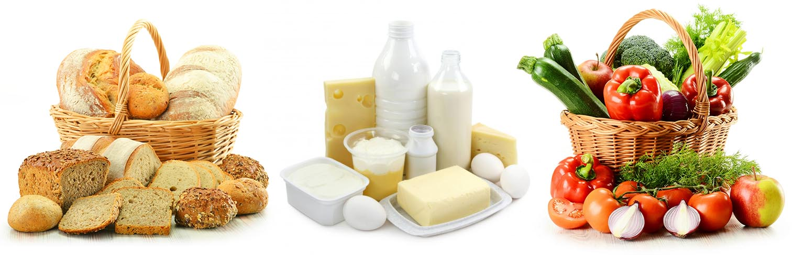
В МАДОУ № 180 соблюдаются принципы рационального, сбалансированного питания детей раннего и дошкольного возраста. Питание осуществляется в соответствии с Перспективным 10-дневным меню, разработанным на основе физиологических потребностей в пищевых веществах и норм питания детей дошкольного возраста, на основании которого составляется рабочее ежедневное меню.
Объем пищи и выход блюд соответствуют возрасту детей. В рационе присутствуют свежие фрукты, овощи, соки, кисломолочные продукты. Основанием для приготовления блюд являются оформленные технологические карты (на основании действующих сборников технологических нормативов).
Дети в детском саду обеспечены 4-х разовым сбалансированным питанием в соответствии с режимом дня. Режим питания детей с 10,5-часовым пребыванием включает:
- завтрак;
- второй завтрак;
- обед;
- ужин.
Круглогодично проводится искусственная С-витаминизация готовых блюд. Для профилактики йододефицита в питании используется йодированная соль.
Питание в детском саду организовано в групповых комнатах. Производственный процесс по приготовлению блюд выполняют квалифицированные повара. Весь цикл приготовления блюд осуществляется на пищеблоке. Помещение пищеблока размещается на первом этаже, имеет отдельный выход и полностью оснащено оборудованием в соответствии с нормативными требованиями.

